Отчет по выполнению индивидульного проекта. 3 этап

*Дисциплина: Операционные системы*

Кабанова Варвара Дмитриевна

Содержание

# 1 Цель работы

Научиться добавлять к сайту достижения

# 2 Выполнение лабораторной работы

В папке ~/work/study/2021-2022/Операционные системы/personal-project-/ content/home вижу наличие 3 файлов: skills.md, experience.md, accomplishments.md. Поработаем со всеми (рис. 1)

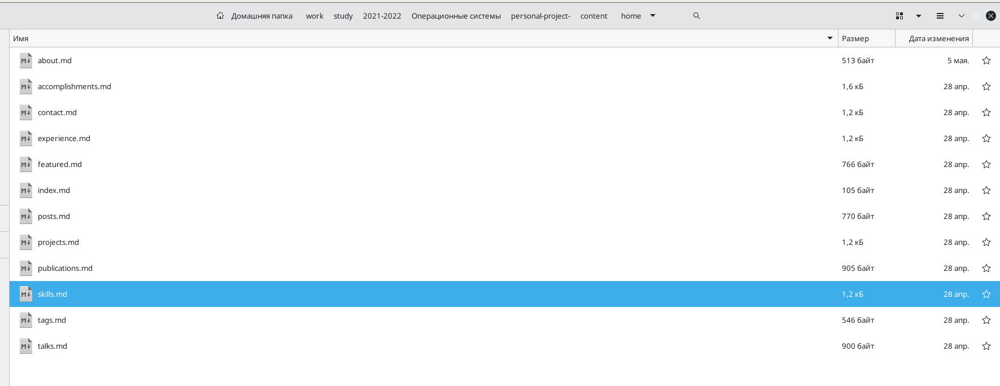

Рис. 1: рис.1

В файле skills.md перехожу по ссылке, где нам предоставлена информация о всех наборах иконок, воспользуемся набором emoji (рис. 2-4)

Рис. 2: рис.2

Рис. 2: рис.2

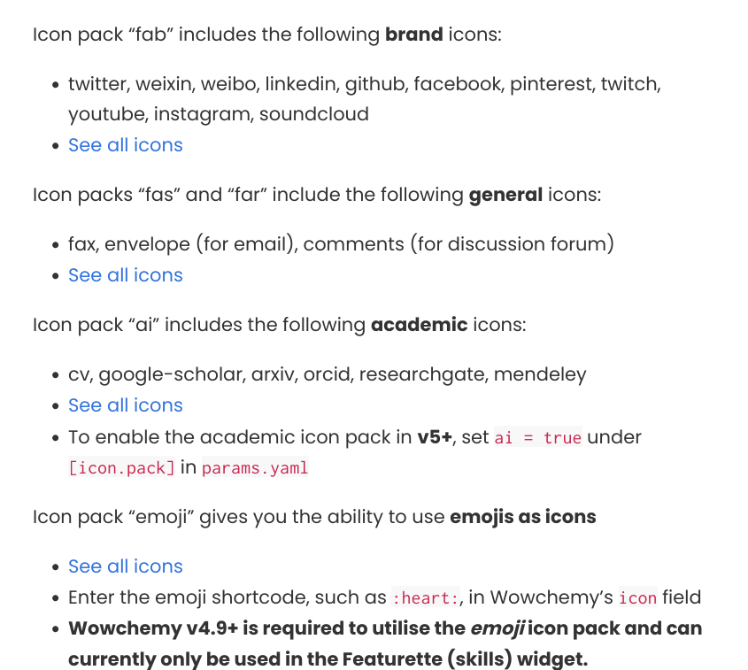

Рис. 3: рис.3

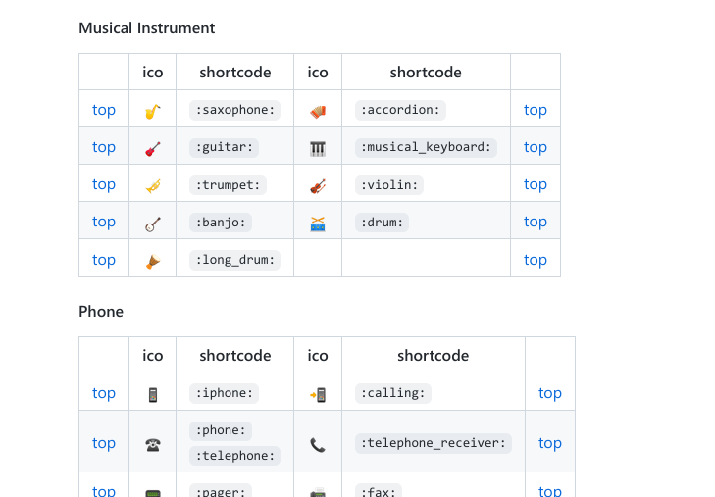

Рис. 4: рис.4

Вносим изменения в наш файл, все поля заполняем по форме. которая представлена в комментариях (рис. 5)

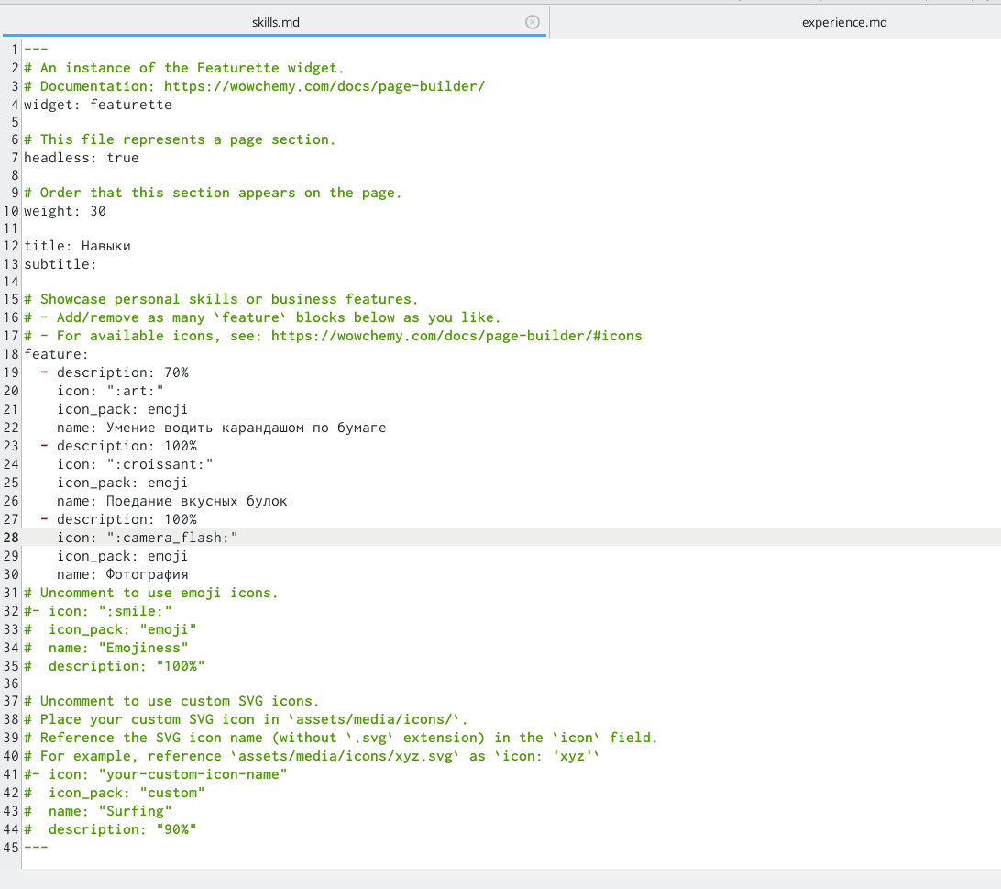

Рис. 5: рис.5

Открываю терминал, с помощью команды ~/bin/hugo server проверяю исправность работы сервера и не допустила ли я ошибок. Вызываю ~/bin/hugo

Перехожу по ссылке, сгенерированной с помощью команды ~/bin/hugo server, здесь с нашим сайтом будут происходить все первоначальные изменения (после каждого вызова команды ~/bin/hugo server). Посмотрим, что изменилось (рис.6)



Рис. 6: рис.6

Вношу изменения в файл experience.md (рис.7)

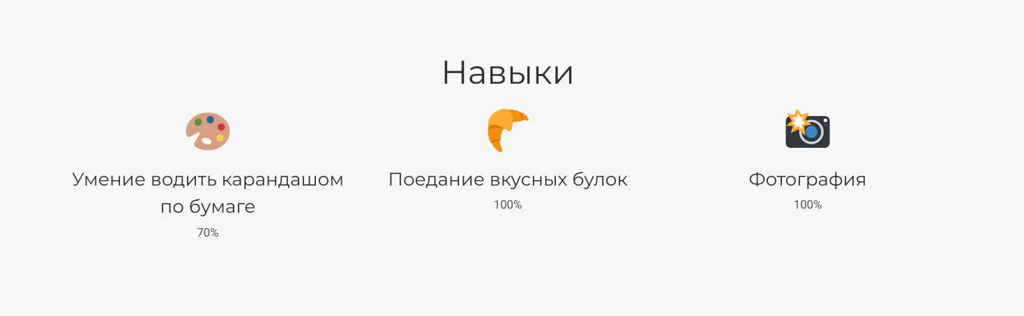

Рис. 7: рис.7

Открываю терминал, с помощью команды ~/bin/hugo server проверяю исправность работы сервера и не допустила ли я ошибок. Вызываю ~/bin/hugo

Перехожу по ссылке, сгенерированной с помощью команды ~/bin/hugo server, здесь с нашим сайтом будут происходить все первоначальные изменения (после каждого вызова команды ~/bin/hugo server). Посмотрим, что изменилось (рис.8)

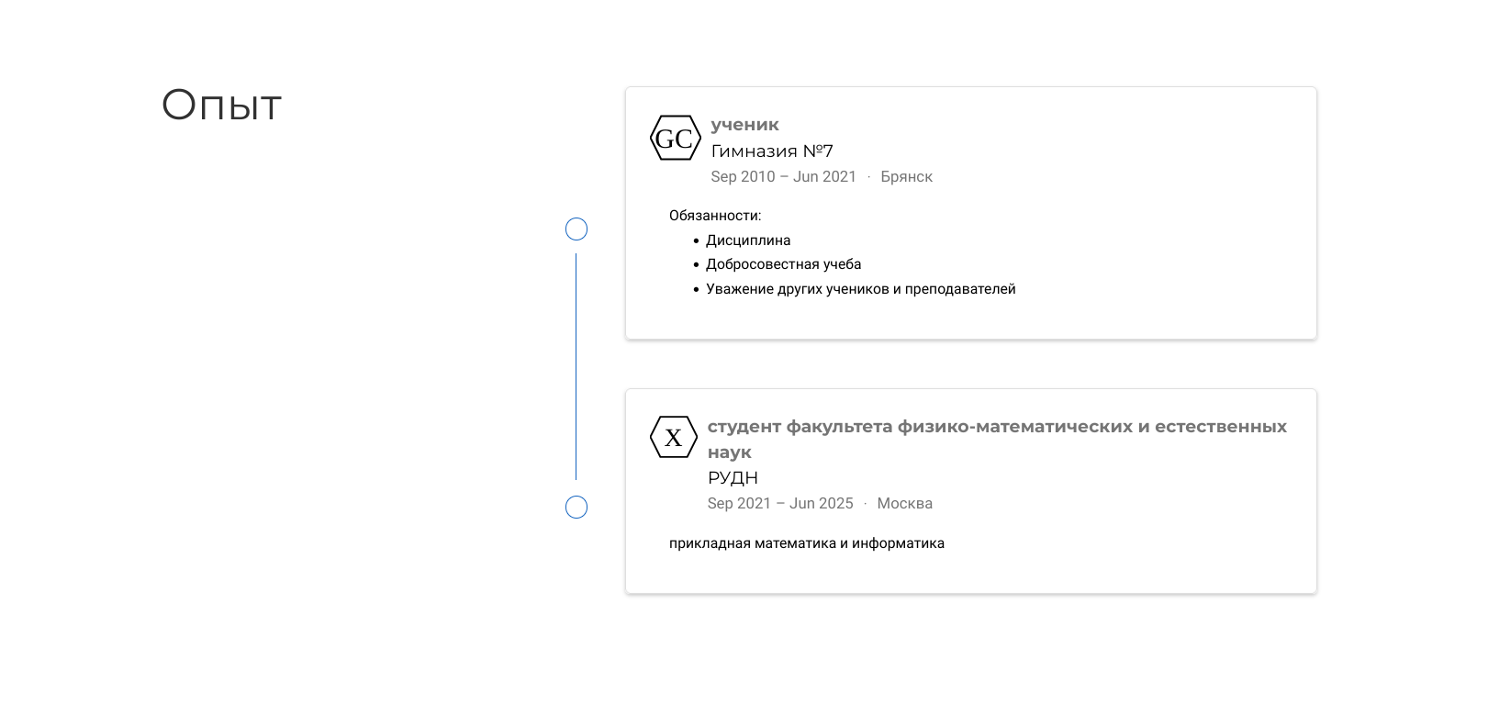

Рис. 8: рис.8

Вношу изменения в файл accomplishments.md (рис. 9)

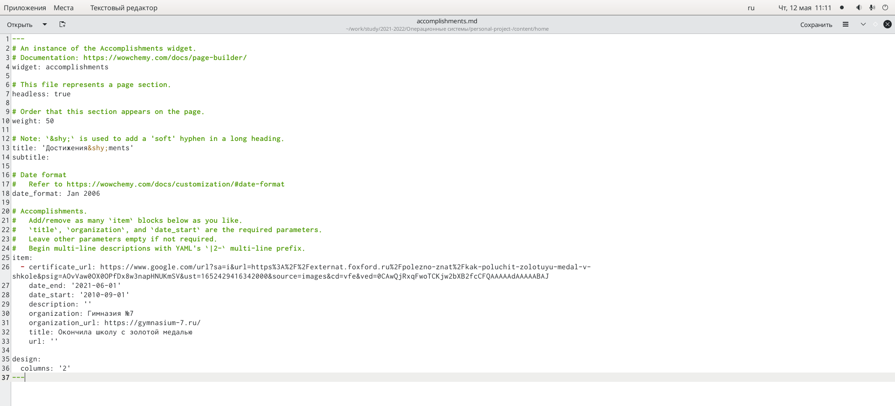

Рис. 9: рис.9

Открываю терминал, с помощью команды ~/bin/hugo server проверяю исправность работы сервера и не допустила ли я ошибок. Вызываю ~/bin/hugo

Перехожу по ссылке, сгенерированной с помощью команды ~/bin/hugo server, здесь с нашим сайтом будут происходить все первоначальные изменения (после каждого вызова команды ~/bin/hugo server). Посмотрим, что изменилось (рис.10)

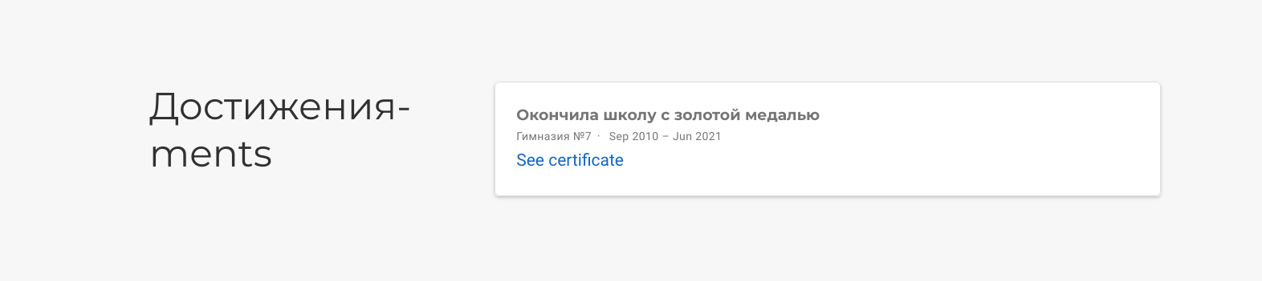

Рис. 10: рис.10

В терминале с помощью команды hugo создаю новый текстовый документ post3.md в папке post (рис.11)



Рис. 11: рис.11

Помещаю документ и картинку к нему в отдельную папку post3, переименовываю текстовый документ в index.md, а картинку в featured.jpg (рис.12)

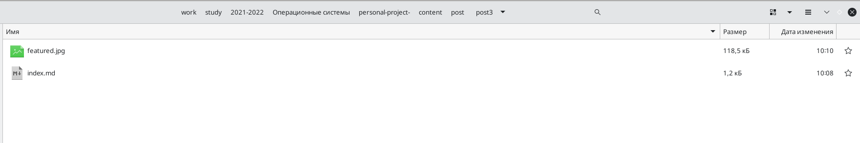

Рис. 12: рис.12

Открываю файл и вношу изменения (рис. 13).

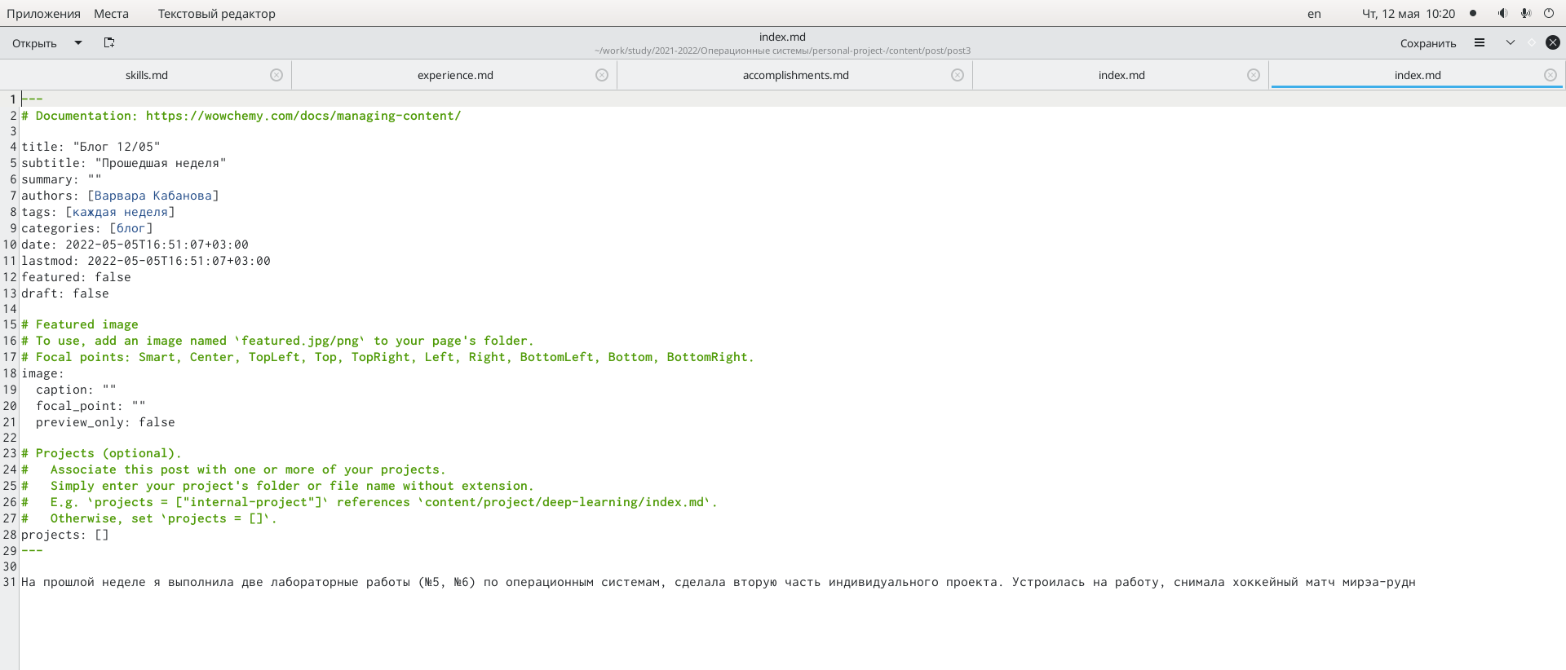

Рис. 13: рис.13

В терминале с помощью команды hugo создаю новый текстовый документ post4.md в папке post (рис.14)



Рис. 14: рис.14

Помещаю документ и картинку к нему в отдельную папку post4, переименовываю текстовый документ в index.md, а картинку в featured.jpg (рис.15)

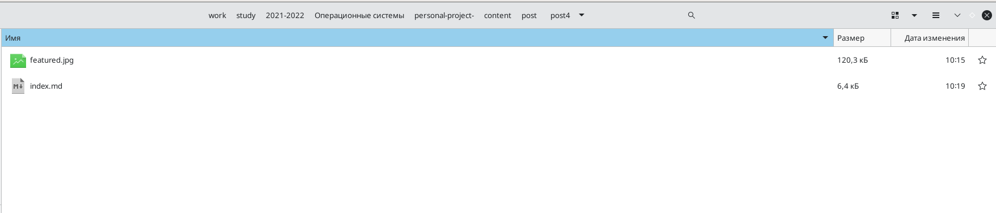

Рис. 15: рис.15

Открываю файл и вношу изменения (рис. 16-17).

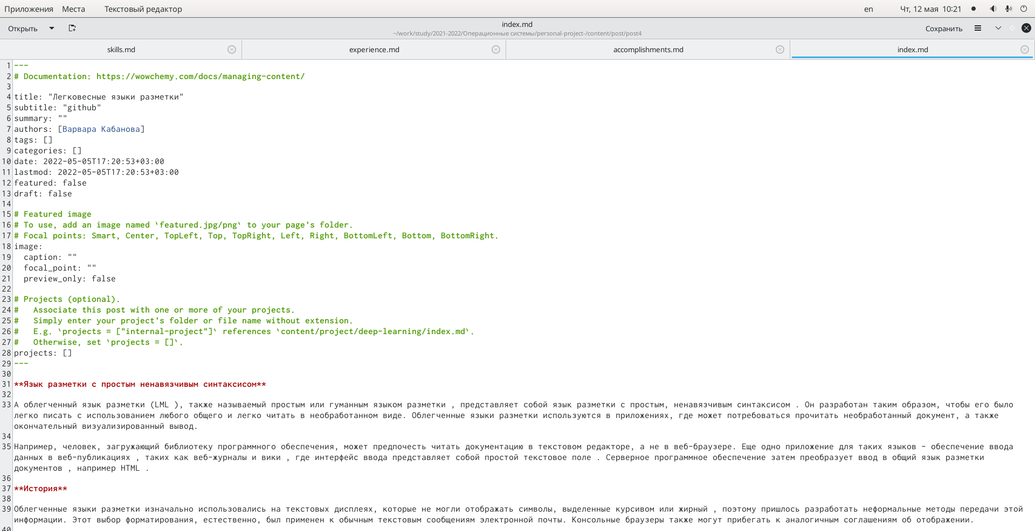

Рис. 16: рис.16

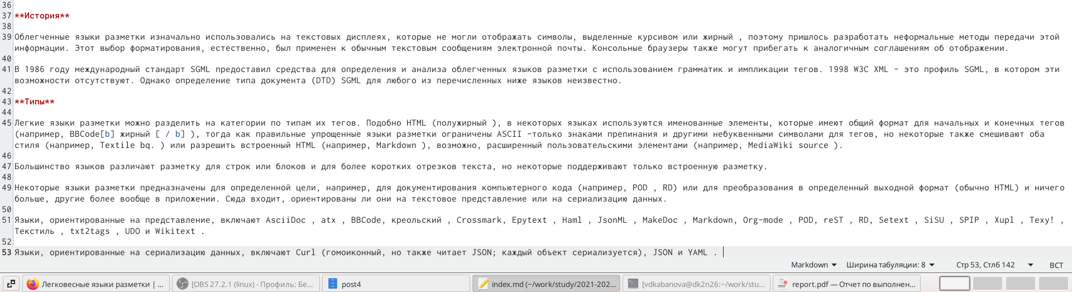

Рис. 17: рис.17

Открываю терминал, с помощью команды ~/bin/hugo server проверяю исправность работы сервера и не допустила ли я ошибок. Вызываю ~/bin/hugo (рис.18)

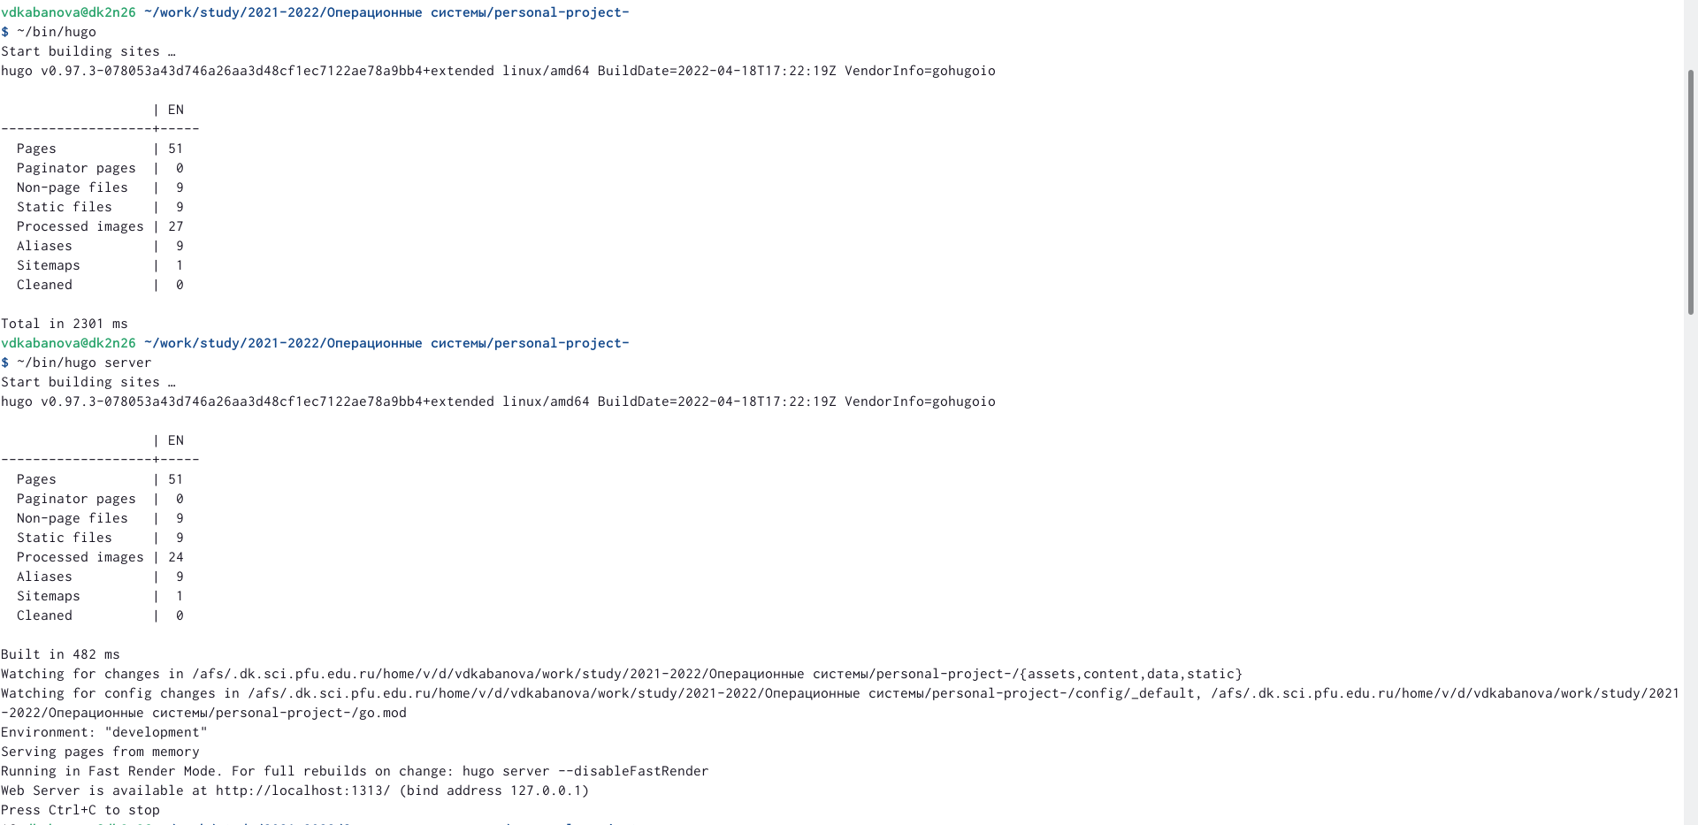

Рис. 18: рис.18

Перехожу по ссылке, сгенерированной с помощью команды ~/bin/hugo server, здесь с нашим сайтом будут происходить все первоначальные изменения (после каждого вызова команды ~/bin/hugo server). Посмотрим, что изменилось (рис.19-25)

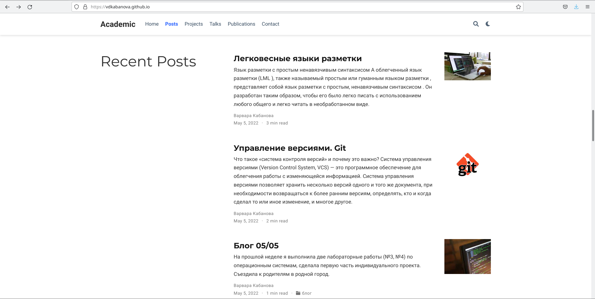

Рис. 19: рис.19

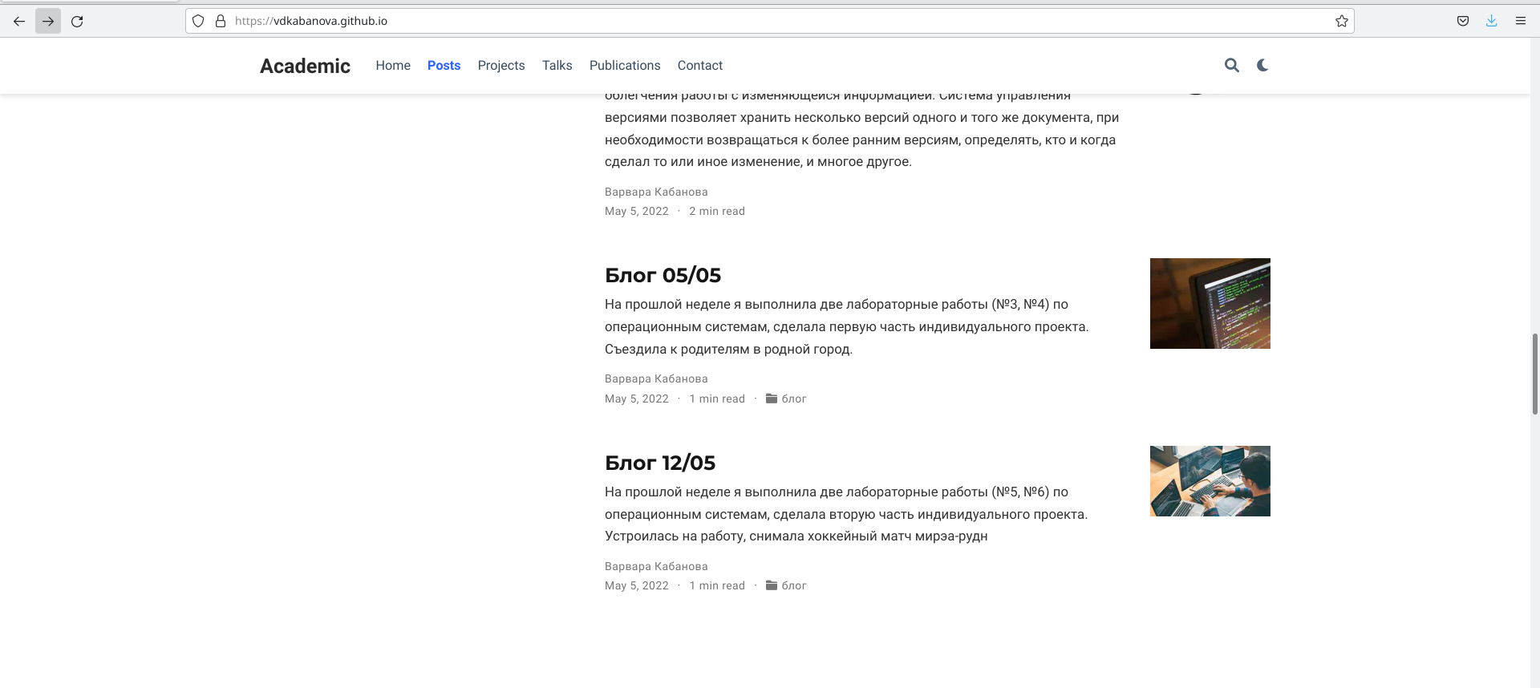

Рис. 20: рис.20

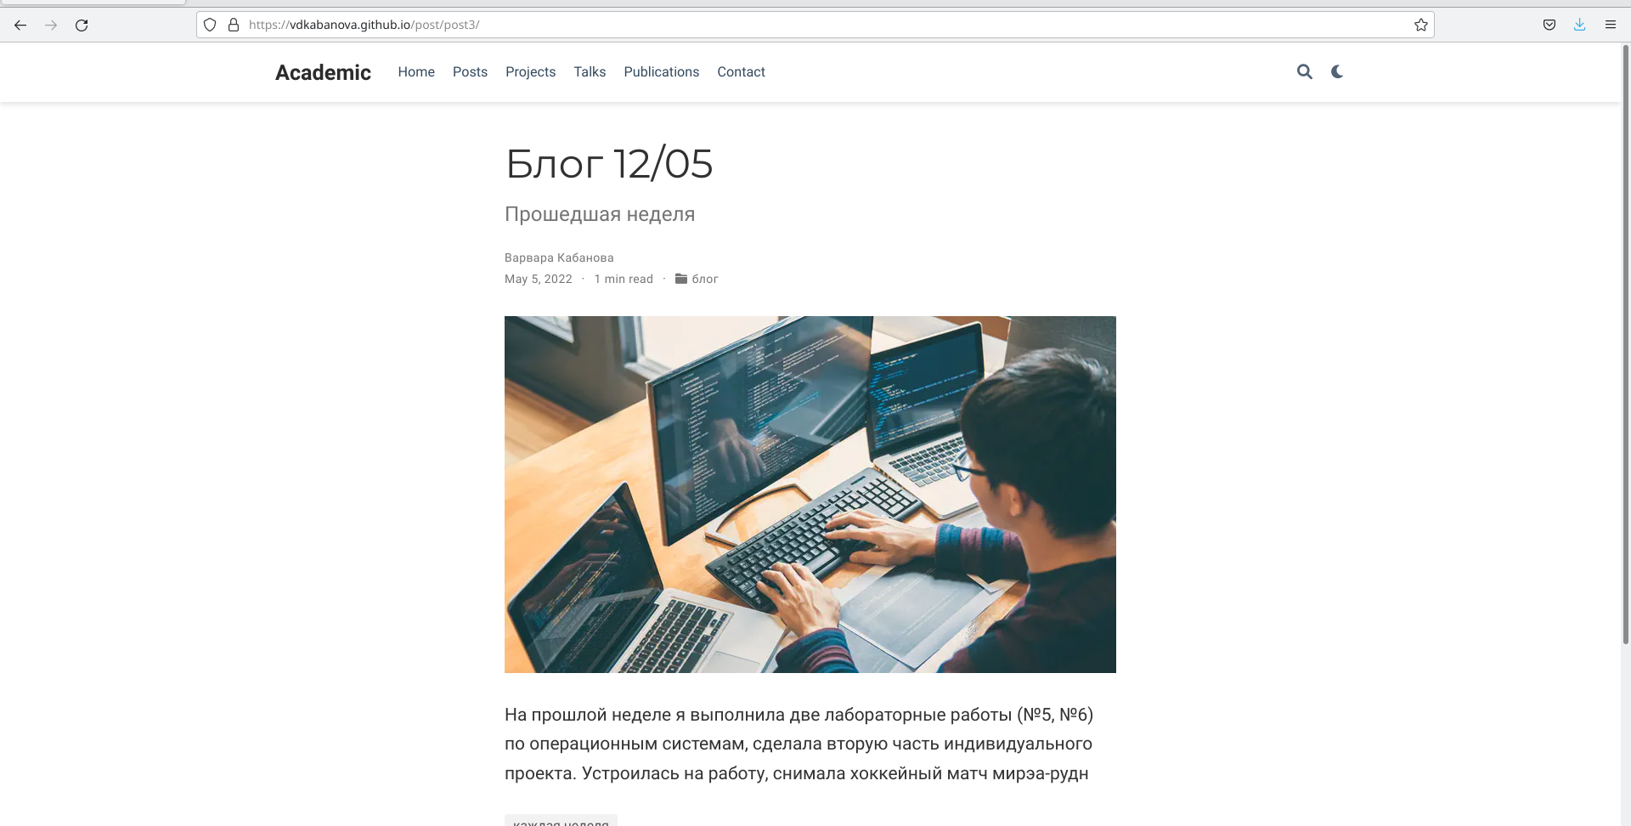

Рис. 21: рис.21

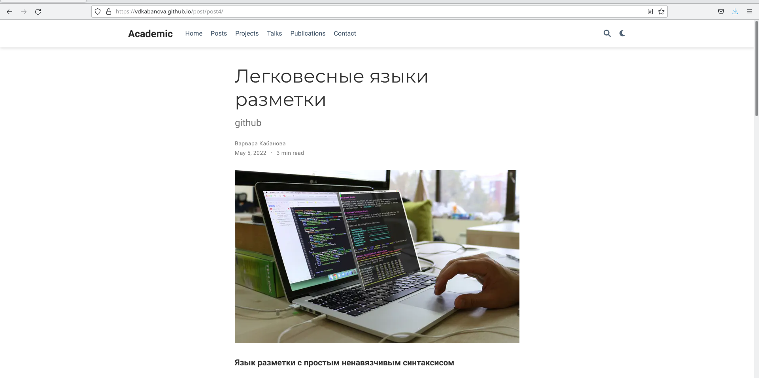

Рис. 22: рис.22

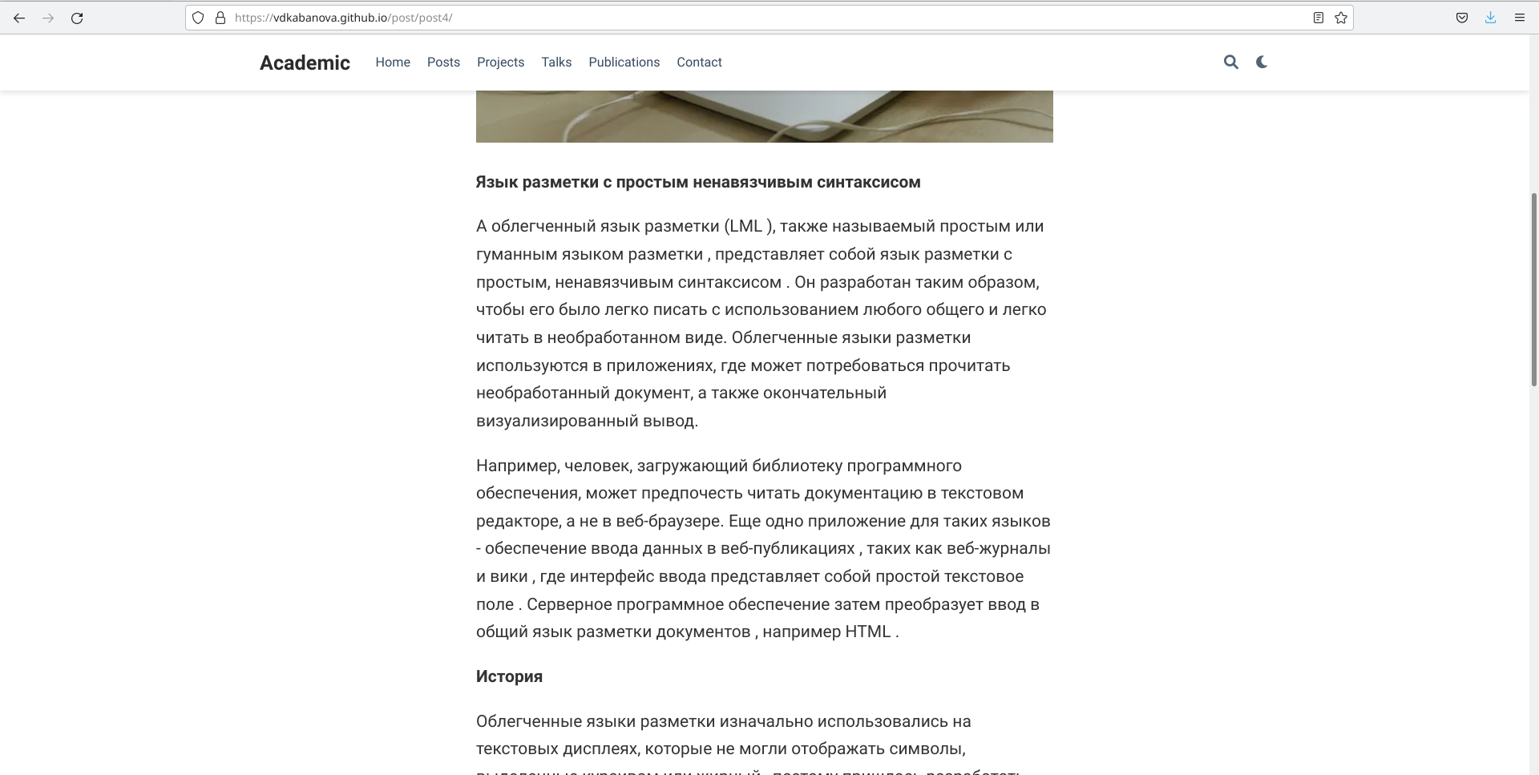

Рис. 23: рис.23

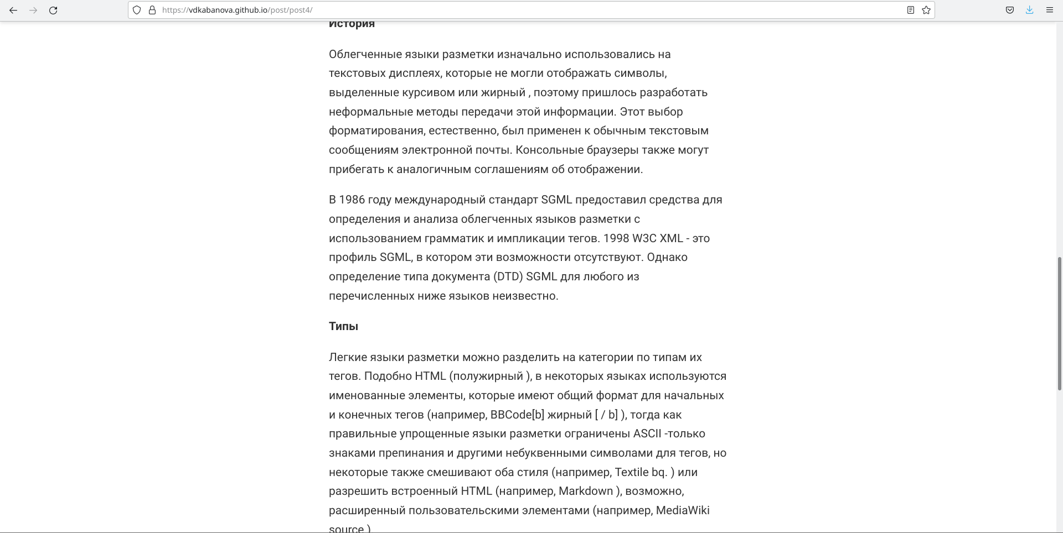

Рис. 24: рис.24

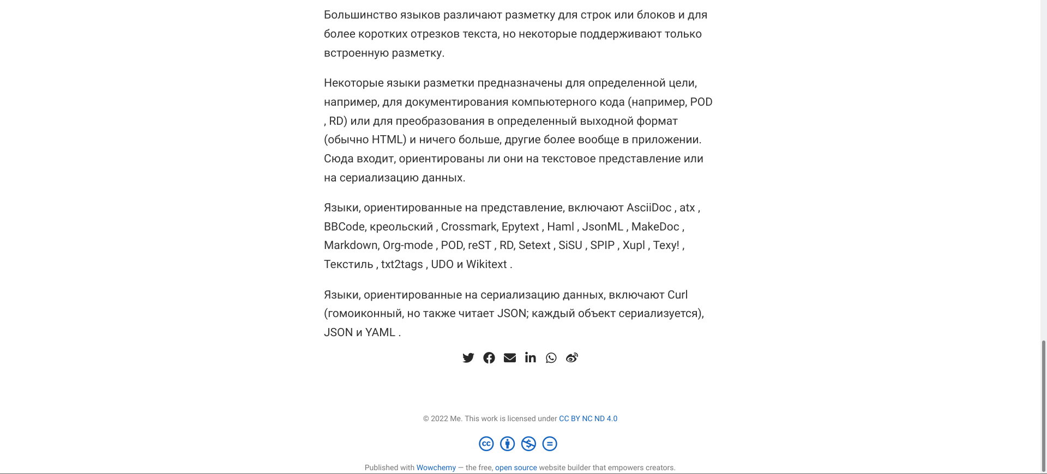

Рис. 25: рис.25

# 3 Выводы

В ходе выполнения данной лабораторной работы я научилась добавлять к сайту достижения, поняла, как добавлять информацию о навыках, об опыте.